5.1. Chuẩn hóa ước lượng
- CF03 (Chọn điểm nhận - Phiếu: 3/5/5/8):
  - Phân loại: Cần thảo luận lại
  - Làm rõ: Độ lệch giữa 3 và 8 là khá lớn. Nguyên nhân do rủi ro “thiếu quy tắc ngoài trường”
  - Đề xuất: PO và BA cần refine rõ phạm vi. Tạm thời chỉ hỗ trợ “nhận trong trường” để chốt mức 5 SP, phần "ngoài trường" tách thành một PBI mới cho Sprint sau
- CF04 (Nhận đơn/cập nhật giao - Phiếu: 5/8/8/13):
  - Phân loại: Cần thảo luận lại.
  - Làm rõ: Rủi ro đến từ việc hạng mục này phụ thuộc vào cả CF02 và CF03.
  - Đề xuất: Chốt ở mức an toàn là 8 SP (theo đa số và đã tính đến rủi ro phụ thuộc). Không lấy trung bình
- CF06 (Thanh toán QR - Phiếu: 5/8/13/13):
  - Phân loại: Thiếu dữ liệu
  - Làm rõ: Có sự chênh lệch lớn (5 và 13) do “Thiếu SLA cổng QR”
  - Đề xuất: Đưa về trạng thái cần Refine (Spike). Không đưa vào Sprint này để tránh rủi ro phụ thuộc bên thứ 3
- CF08 (Hoàn tiền quán hủy - Phiếu: 13 tạm chốt):
  - Phân loại: Thiếu căn cứ
  - Làm rõ: Hạng mục quá lớn (13 SP) và “Thiếu AC (Acceptance Criteria)”
  - Đề xuất: Yêu cầu PO viết rõ AC và tách (Split) thành các PBI nhỏ hơn (VD: Hoàn qua ví nội bộ, Hoàn qua thẻ) để dễ kiểm soát
5.2. Sprint Goal và phạm vi
- Sprint Goal: "Hoàn thiện luồng xương sống để người dùng có thể xem thực đơn, tạo đơn hàng thành công và chọn điểm nhận hàng tại khu vực nội bộ hai căn tin”
- Phạm vi (Sprint Backlog): Dựa trên mức độ ưu tiên, sự phụ thuộc và Velocity dự kiến (~18 SP), nhóm chọn các PBI sau để tạo thành một luồng dùng thử được:
  - CF01: Xem thực đơn (3 SP)
  - CF02: Tạo đơn/mã xác nhận (5 SP)
  - CF03: Chọn điểm nhận - nội khu (5 SP).
  - CF04: Nhận đơn/cập nhật giao (8 SP).
  - Tổng cộng: 21 SP. (Loại CF05, CF06, CF07, CF08, CF09 do thiếu dữ liệu hoặc phụ thuộc xa).
5.3. Task Breakdown và Capacity
- Tính toán Capacity:
  - Lan (Frontend): (10 ngày x 6h) - 6h hỗ trợ = 54 giờ
  - Ngọc (QA/BA): (10 ngày x 5h) - 5h họp = 45 giờ
  - Phúc (Tích hợp): (9 ngày x 6h) - 8h tích hợp cũ = 46 giờ
  - Tính lại khi Minh nghỉ thêm 2 ngày: Capacity của Minh giảm còn (10 - 2 ngày x 6h) = 36 giờ. Tổng Capacity đội là 181 giờ. Việc này tạo nút thắt ở Backend, cần ưu tiên làm các API cốt lõi trước
- Phân rã Task (Áp dụng cho 03 PBI):
  - CF01 (3 SP): (1) Tạo API trả về danh sách món (Minh); (2) Xây dựng UI màn hình thực đơn (Lan); (3) Viết Test case và kiểm thử hiển thị (Ngọc)
  - CF02 (5 SP): (1) Thiết kế API tạo đơn hàng và sinh mã (Minh); (2) Dựng UI form xác nhận đơn (Lan); (3) Tích hợp API vào UI (Phúc)
  - CF03 (5 SP): (1) Thêm schema cấu hình điểm nhận 2 căn tin (Minh); (2) Code Dropdown chọn căn tin (Lan); (3) Kiểm thử validate điểm chọn nội khu (Ngọc)
5.4. Velocity và quyết định phạm vi
- Tính Velocity:
  - Sprint 5 đạt 15 SP. PBI 8 SP mới xong 75% không được tính vì chưa đạt DoD.
  - Xu hướng trung bình 3 Sprint gần nhất (18, 21, 15) là 18 SP.
- So sánh A (Velocity) và B (Capacity):
  - Tin cậy & Nghỉ/gián đoạn: B phản ánh ngay lập tức việc Minh nghỉ 2 ngày, trong khi A chỉ là con số thống kê quá khứ
  - Bảo vệ Goal & Áp lực/Gaming: B giúp nhóm thấy rõ rào cản thời gian thực tế để không ôm đồm, bảo vệ Sprint Goal. Tuy nhiên, dùng B (quy đổi SP ra giờ) dễ tạo áp lực vi-quản lý. Dùng A giữ được bản chất đánh giá độ phức tạp
- Quyết định: Dùng Velocity (21 SP) để khoanh vùng công việc thô, nhưng dùng Capacity (181 giờ) làm rào chắn cuối cùng để chốt cam kết
5.5. Burndown và thích nghi
Bảng dữ liệu vẽ Burndown Chart (Ngày 0-10): Dữ liệu thực tế: 21, 21, 18, 18, 23, 18, 18, 13, 8, 5, 5 SP
Ngày | Đường Lý tưởng (SP) | Đường Thực tế (SP) | Biến động đồ thị (Thực tế)
0 | 21.0 | 21 | Bắt đầu
1 | 18.9 | 21 | Đi ngang
2 | 16.8 | 18 | Đi xuống (hoàn thành 3 SP)
3 | 14.7 | 18 | Đi ngang
4 | 12.6 | 23 | Tăng vọt ngược lên (+5 SP)
5 | 10.5 | 18 | Đi xuống (hoàn thành 5 SP)
6 | 8.4 | 18 | Đi ngang
7 | 6.3 | 13 | Đi xuống (hoàn thành 5 SP)
8 | 4.2 | 8 | Đi xuống (hoàn thành 5 SP)
9 | 2.1 | 5 | Đi xuống (hoàn thành 3 SP)
10 | 0.0 | 5 | Nằm ngang trên mức 0

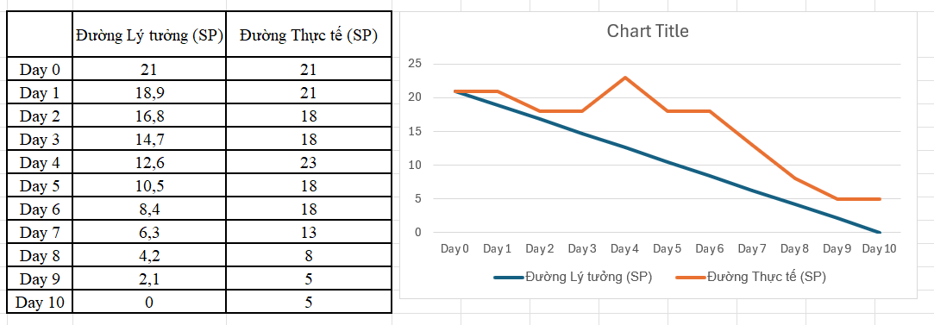
Đọc 03 tín hiệu và hành động:
- Ngày 1-2 đường thực tế đi ngang (21 SP):
  - Giả thuyết: Nhóm đang làm song song các task thiết kế/setup, chưa có PBI nào hoàn thành toàn bộ (đạt DoD) để được trừ điểm
  - Dữ liệu kiểm tra: Xem Sprint Backlog để xác nhận các task đang ở cột “In Progress”
- Ngày 4 đường thực tế vọt lên 23 SP:
  - Giả thuyết: Tác động từ việc "PO đề nghị thêm mã khuyến mãi 5 SP" vào giữa Sprint
  - Hành động thích nghi: Đề xuất trao đổi lại với PO: Không được thêm việc nếu không rút bớt một PBI tương đương (ví dụ CF03) để bảo vệ Capacity
- Ngày 10 đường kết thúc ở 5 SP (Sprint không hoàn thành):
  - Giả thuyết: PBI cuối cùng gặp trục trặc ở bước kiểm thử hoặc bị kẹt do “cổng QR chậm / họp nhưng không ghi quyết định”
  - Hành động thích nghi: Không sửa lịch sử Burndown để làm đẹp biểu đồ. Ghi nhận 5 SP chưa xong, chuyển sang Sprint sau và phân tích nguyên nhân (Retrospective)
5.6. Ngoại lệ và thay đổi
- QR lỗi sau khi tạo đơn: Tác động trực tiếp đến DoD. Cách xử lý: Dev Backend tạm thời tạo Mock API để Frontend và QA tiếp tục test luồng giao nhận, tránh bị block toàn bộ quy trình
- Thiếu SĐT/điểm ngoài trường: Gây tắc nghẽn CF03. Cách xử lý: BA quyết định ngay data giả lập (dummy data) để Dev làm tiếp, song song đó Scrum Master hối thúc PO chốt quy tắc
- PBI mới 80% chưa qua kiểm thử: Không đạt DoD nên Velocity được tính cho hạng mục này = 0. Cách công khai quyết định ở Review: Minh bạch trình bày phần 80% đã xong cho Stakeholder xem, giải thích rõ nguyên nhân kẹt ở khâu QA và chuyển 20% còn lại sang Sprint tới

